Иванова Е.С. группа 202 27.04.2020
Контрольное задание № 12
1. Каким терминам соответствуют эти определения?
– Антиклиналь - складка, у которой титонские песчаники в ядре и берриасские известняки на крыльях;
– Флексура - структура, по морфологии напоминающая ковер на лестнице;
– Пластовый треугольник - характерный структурный рисунок границ пластов на расчлененном рельефе.
2. Нарисуйте схематическую карту по ее описанию. Расставьте индексы, крапы, примерные элементы залегания.
Неверно составлены некоторые индексы (надо так – ¼¥hl; K¥in; T¢ol и т.д.), не такой крап игнимбритов. Не показана несогласная граница в подошве мела. Граница между триасовыми свитами должна быть меридиональной (элементы залегания поставлены правильно!).
Но, в принципе, ситуация изображена верно.
4+
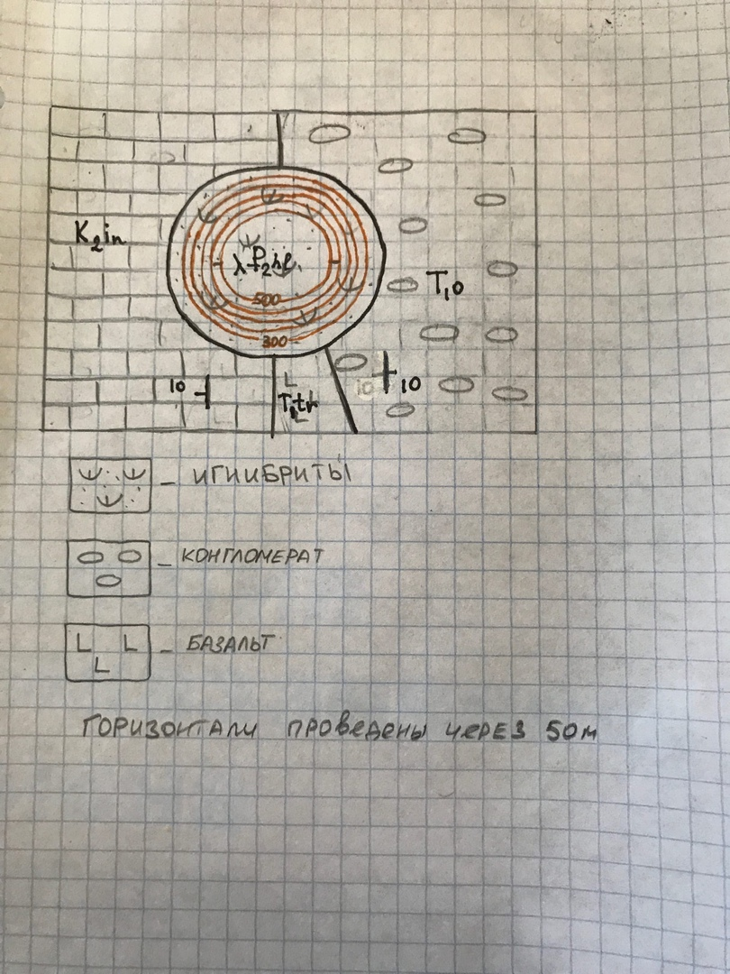
3. По схематической карте (масштаб 1:2 000) определите вертикальную мощность и элементы залегания слоя и вынесите последние на карту в виде знака.
5
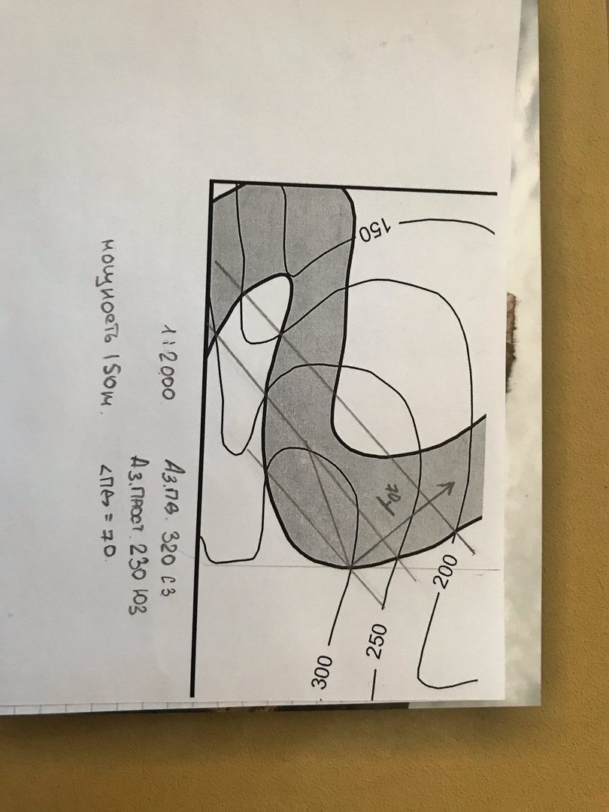

4. У вас на столе лежит лист геологической карты с номенклатурой О-25-XXI. Какой у неё масштаб, какой лист расположен северо-западнее?
1:200000, с-з расположен лист О-25-XIV 5
5. В точке А обнажается подошва пласта (АзПд З-270 Ð30), слагающего западное крыло опрокинутой антиклинальной складки. На какой глубине скважина вскроет эту же границу, но уже на восточном крыле, если её заложить на осевой линии складки. Расстояние от точки А до скважины равно 184 м. Угол падения осевой поверхности 45º. Рельеф горизонтальный. Шарнир горизонтальный.
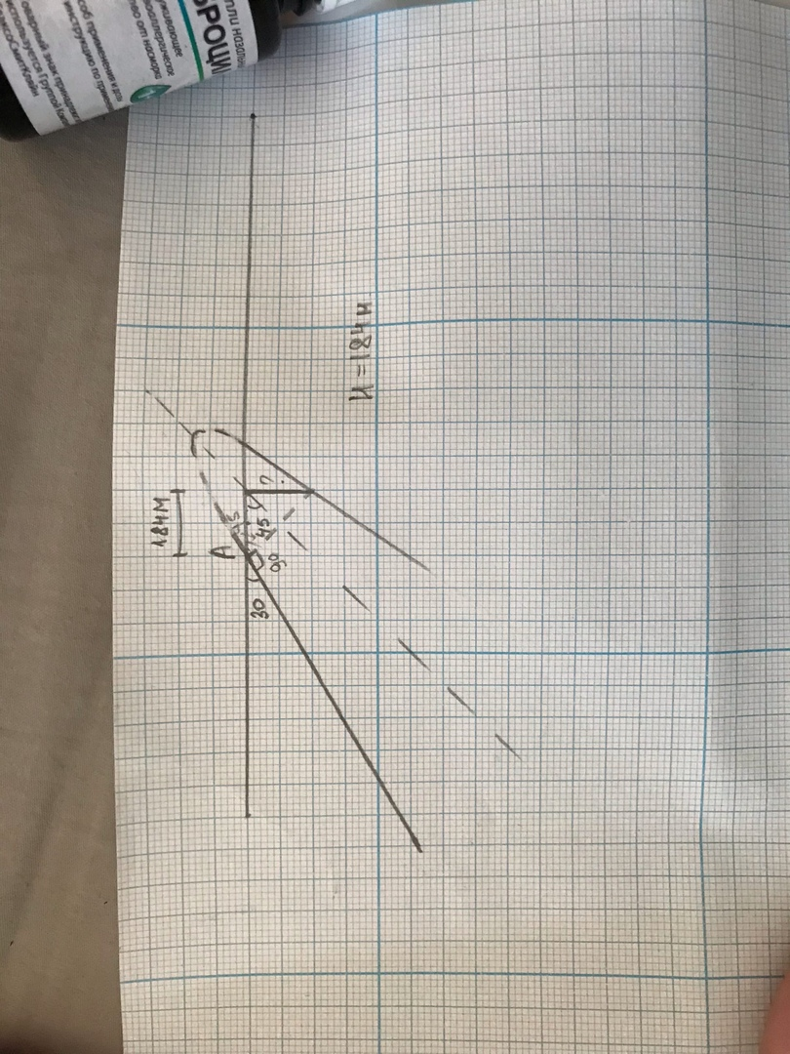
5

